# Proef van bekwaam

# Keanu Attema

# 20 Maart

Inhoudsopgave

[Proef van bekwaam 1](#_Toc478119985)

[Keanu Attema 1](#_Toc478119986)

[20 Maart 1](#_Toc478119987)

[Planning 3](#_Toc478119988)

[Voortgang 4](#_Toc478119989)

[FlowChart 5](#_Toc478119990)

[Testplay 6](#_Toc478119991)

[Testplay Conclusie 11](#_Toc478119992)

[Notulen 12](#_Toc478119993)

# Planning

|  |  |  |  |  |
| --- | --- | --- | --- | --- |
| Maandag 20 | Dinsdag 21 | Woensdag 22 | Donderdag 23 | Vrijdag 25 |
| Planning maken | UI style uitzoeken | Scriptable object kaarten maken | Playtest document maken | Overleg opdrachtgever |
| UI flow chart maken. | UI animaties maken. | Json save voor Scriptable objects maken | Playtesten | Feedback Verwerken |
| Beginnen aan UI flow | UI code maken | Zorgen dat de opgeslagen kaarten in geladen worden. | Playtest verwerken | Inleveren |

# Voortgang

Maandag 20 :   
vandaag heb ik de planning, flowchart en het begin van de ui flow in mekaar gezet zodat ik morgen bezig kan met de style van de user interface en deze laten zien aan de opdrachtgever.

Dinsdag 21:  
Vandaag heb ik samen met de opdrachtgever de bijbehorende style gevonden en grotendeels het menu afgekregen. Animaties zijn ook gemaakt voor het menu en het begin van de code is af om door het menu heen te kunnen.

Woensdag 22:   
Vandaag heb ik de code voor de kaarten gemaakt en er voor gezorgt dat alles opgeslagen en gelaad kan worden. Hiernaast kan je nu ook kaarten kopen wanneer je een pack koopt komen de gekochte kaarten voor een paar seconden op je scherm, daarna zijn alle gekochte kaarten te vinden in het cards menu die nu opgeslagen en geladen word.

Donderdag 23:  
Vandaag heb ik een playtest gedaan en deze feedback verwerkt. Als extra heb ik daarna geluiden toegevoegt voor wanneer je een rare of epic krijgt en wanneer je op een knop drukt.

Vrijdag 24:  
Vandaag heb ik met de opdrachtgever de voortgang besproken de opdrachtgever wou graag dat de kaarten een soort interactie tonen zodat je weet dat je er op kan klikken. Daarnaast was alles mooi en netjes alleen wouden ze graag een opties menu en een exit knop deze heb ik er in verwerkt en een eind build gemaakt.

FlowChartC:\Users\keanu_000\Downloads\CardGameFlowChart (3).png

Testplay

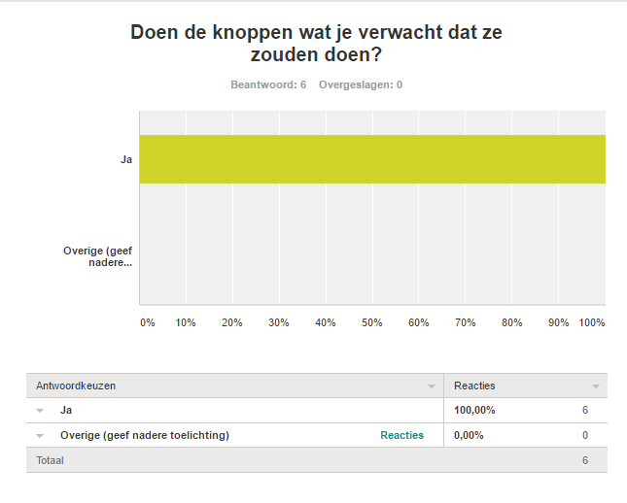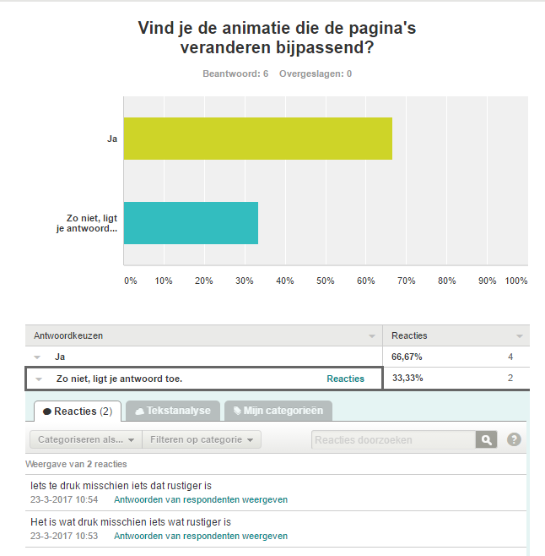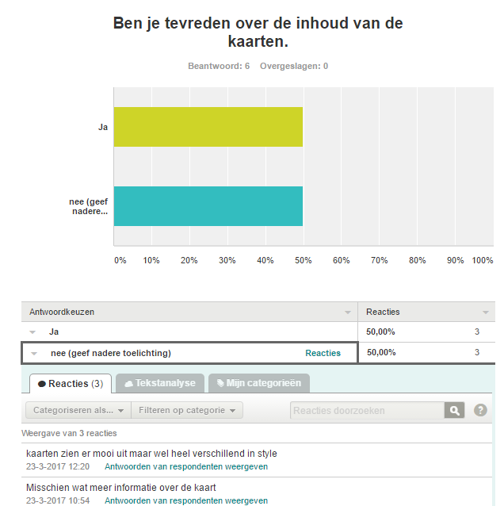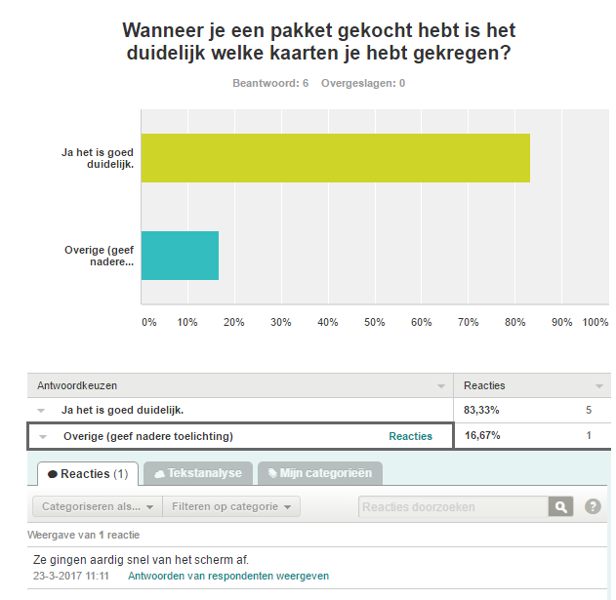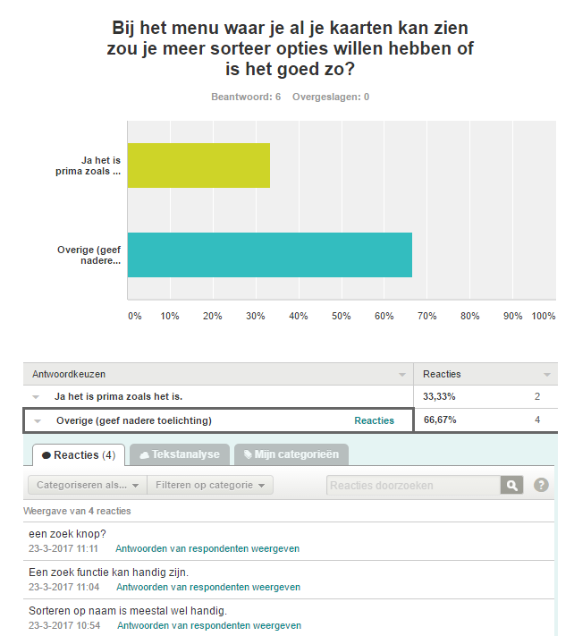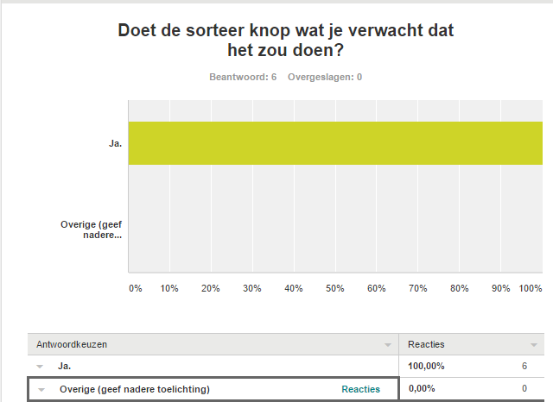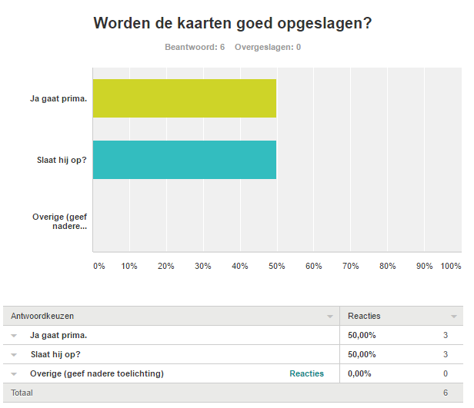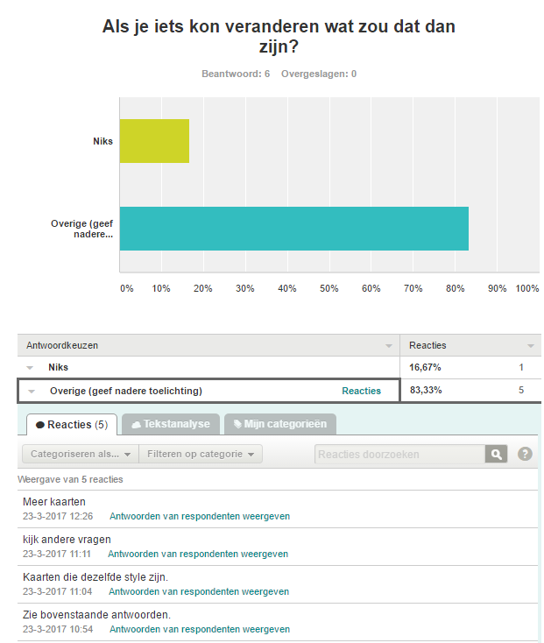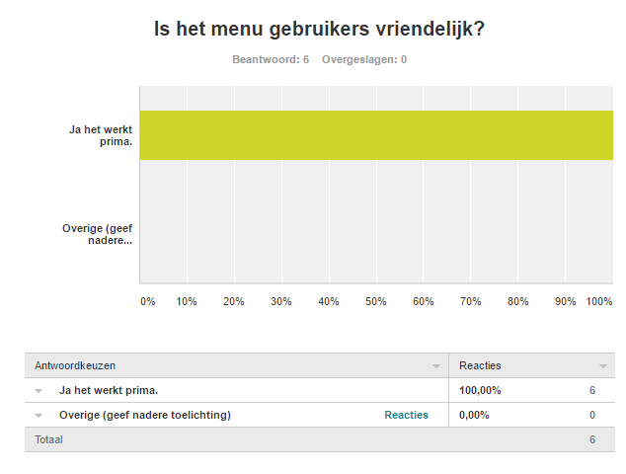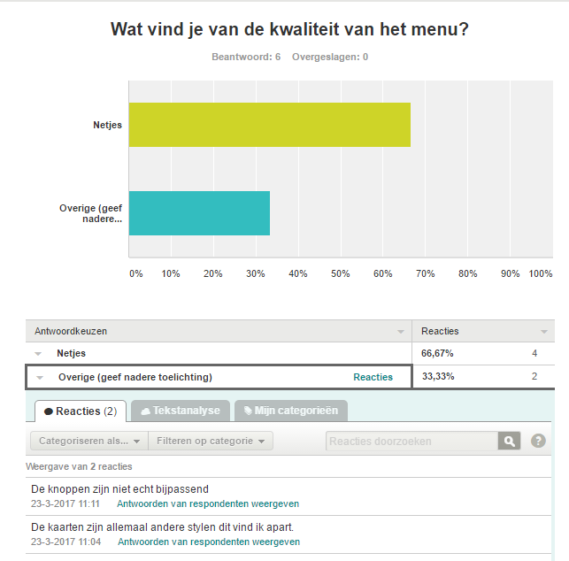

# Testplay Conclusie

De testplayers zouden het fijn vinden als de kaarten die je gekocht hebt iets langer in het scherm zou blijven staan. Daarnaast zouden de menu animaties iets rustiger moeten zijn. Voor het sorteren van de kaarten zouden ze een sorteer functie die op naam gaat erbij willen hebben. De kaarten betreft willen ze meer verschillende kaarten en graag hetzelfde soort style kaarten.

Voor de android versie loopt het spel vast wanneer je kaarten probeert te kopen dit moet ook even opgelost worden. (dit komt omdat ik de kaarten als json opsloeg in plaats van in playerprefs.)

Aangezien ik vergeten was een vraag te stellen over geluiden heb ik deze er zelf ingezet om een wat extra effect te geven aan de game.

# Notulen

1. In het eerste gesprek heeft de opdrachtgever gezegt dat het menu niet de style was die verwacht was bij een card game dit heb ik opgelost door een soort perkament achtergrond te gebruiken en vintage formen als knoppen hierbij ook een bijpassende lettertype. Ook heb ik met de opdrachtgever overlegt wat voor soort animaties er moesten komen om door het menu heen te gaan.

Ook heb ik het met de opdrachtgever gehad over wat je te zien krijgt wanneer de kaarten gekocht zijn en hoe je de kaarten kan bekijken in het menu. Dit vond de opdrachtgever leuk en duidelijk.

1. In het tweede gesprek heb ik de opdrachtgever alle veranderingen laten zien deze zijn allemaal goed gekeurt alleen wou hij graag nog een soort van interactie bij de kaarten zodat je kan zien dat je er op kan klikken.
2. In het derde gesprek heb ik de opdrachtgever alles nog een keer laten zien, volgends de opdrachtgever was alles mooi en netjes alleen zou ze het fijn vinden om een opties knop te hebben om de geluiden harder en zachter te zetten en een knop om het spel af te sluiten.